Atractivos de América del Sur

Objetivo: Conocer la distribución de países, antecedentes básicos y atractivos relevantes dentro de A.S.

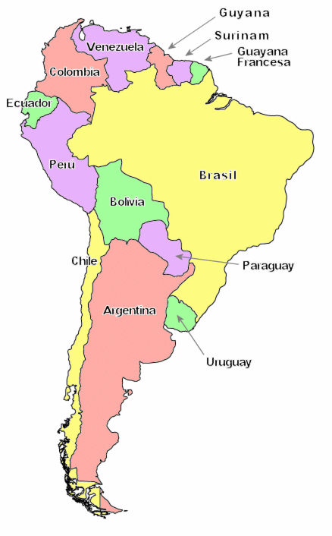

Introducción

América del Sur, o Sudamérica, es considerada por algunos un continente propio mientras que otros solo lo consideran un subcontinente dentro de América. Por extensión está por detrás de Asia, África y América del Norte, pero por población solo supera a Oceanía. Con una geografía muy peculiar, contiene algunas de las zonas naturales más impresionantes de todo el mundo.
Su historia, su población, sus lenguas y su cultura están muy ligadas a la colonización europea, aunque las poblaciones indígenas que han habitado el continente durante siglos tienen un papel muy importante. Como resultado tenemos uno de los continentes más diversos e interesantes en aspectos culturales.
La población en América del Sur resulta de lo más diversa ya que a lo largo de los años se han mezclado la población indígena, los colonizadores del continente europeo y esclavos provenientes de África. Además, a partir del siglo XIX el continente suramericano también ha recibido mucha inmigración de Europa y de Asia.
Esto hace que en algunos países sea predominante la población de origen europeo, como en Argentina, mientras que en otros como Bolivia todavía prevalece la población indígena.
Idiomas de América del Sur
Los idiomas más hablados en América del Sur también tienen una gran relación con la época de colonización. Los dos idiomas mayoritarios son el español y el portugués. Este último sólo se habla en Brasil, pero debido a su gran población tiene casi el mismo número de hablantes que el español que se habla en otros ocho países. El francés, el inglés y el holandés también son hablados, pero ninguno de ellos llega al millón de hablantes en el continente. Además de estas lenguas de origen europeo, existen más de 300 lenguas indígenas y algunas de ellas cuentan con millones de hablantes.

Machu Picchu (Perú)
Machu Picchu. Ubicado entre montañas y sobre el río Urubamba, Machu Picchu, la ciudadela perdida de los Incas, es todo un símbolo, no sólo para Perú, por ser el principal destino turístico del país, sino para el mundo entero. Llegar a Machu Picchu cuando aún la oscuridad es nuestro único acompañante, quedarte en la Cabaña del Guardián, en silencio, entre brumas, esperando a que la niebla desaparezca, para dar paso a la visión que todos hemos visto alguna vez en fotografías, es una sensación inigualable y que jamás podrás olvidar.

Salar de Uyuni (Bolivia)
El Salar de Uyuni en Bolivia es ese tipo de lugares de los que nada más ver una fotografía piensas que está sacado de cualquier cuento y que en realidad no existe. Dicen que detrás de todas las maravillas de la naturaleza hay una o varias leyendas. Con el Salar de Uyuni no podría ser distinto. A nosotros nos gusta especialmente la que cuenta que antaño, Tunupa, que actualmente es un volcán ubicado cerca del Salar, fue una hermosa mujer, muy apreciada por todos y que tenía muchos enamorados. Acabó por casarse con uno de ellos y tuvo varios hijos, pero un día se pelearon y en ese momento, él sin pensarlo demasiado, cogió a su hijo recién nacido y salió de su casa para no volver jamás. Tunupa quedó tan triste y desamparada que sus pechos empezaron a rebosar leche, formando el actual Salar de Uyuni. Se cuenta que ella aún está en el salar y sigue triste, por lo que todos los años sus lágrimas son las que traen las inundaciones, reconstruyendo y cambiando el Salar y propiciando la lluvia para las nuevas cosechas.

Glaciar Perito Moreno (Argentina)
El Glaciar Perito Moreno en Argentina es uno de los glaciares más conocidos del mundo, por no decir el que más con sus paredes de hielo de casi 8 kilómetros de anchura y 60 metros por encima del lago argentino. Llegar hasta aquí tiene premio y es que no sólo podremos disfrutar del Perito Moreno, si no de algunos más y es que el Parque Nacional de los Glaciares, tiene más de 300 glaciares, rodeados de paisajes que parecen sacados de otro planeta. Sin duda alguna, otra de las grandes maravillas de Sudamérica que deberíamos visitar al menos una vez en la vida.

Amazonas (Brasil, Perú, Colombia, Venezuela, Ecuador y Bolivia)
Sueño de cualquier niño y es que el solo hecho de navegar por el Amazonas siempre ha estado rodeado de un halo de aventura y misterio que lo han convertido en uno de los destinos más soñados por cualquier viajero. Siendo el río más caudaloso del mundo dicen que contiene más agua que el Misisipi, el Yangtsé y el Nilo juntos, siendo esto casi una quinta parte de toda el agua dulce del planeta. Disfrutar de unos días navegando por este río es sin duda una de las experiencias más extraordinarias que podrás vivir y que seguro, no olvidarás jamás.

El Parque Nacional Islas Galápagos (Ecuador)
Las Islas Galápagos en Ecuador , conformadas por 58 islas, desconocidas hasta que Charles Darwin aterrizó allí hace ya 150 años para desarrollar su teoría de la evolución, rodeado de un impresionante mundo salvaje viviendo en un paisaje lunar. Las Islas Galápagos es el hábitat de la mayor proporción de especies endémicas del mundo y todas las islas son diferentes entre ellas en cuanto a fauna y flora. Sin lugar a dudas, si eres amante de la naturaleza y aventurero, tu destino es Galápagos.

Isla de Pascua (Chile)
Parece mentira como un simple pedazo de tierra puede llamar tanto la atención y es que la Isla de Pascua o Rapa Nui sigue cautivando a viajeros desde que se descubrió en 1722.Rodeada del océano Pacífico, la Isla de Pascua es la isla habitada más remota del mundo, accesible a través de los vuelos que opera LATAM La Isla de Pascua, a la que los primeros habitantes conocían como el ombligo del mundo contiene algunos de los tesoros más valiosos de la arqueología, sus moais, enormes figuras de piedra, entre 4 y 10 metros de altura y 85 toneladas de peso, que aún no se sabe quiénes las esculpieron ni con qué motivo.

Cataratas del Iguazú (Brasil y Argentina)
Las Cataratas de Iguazú son otro de los espectáculos más impresionantes de la naturaleza que podrás ver en Sudamérica. Cayendo en un precipicio de 60 metros de altura, con 275 cascadas individuales, la han convertido en una de las maravillas naturales del mundo. Se pueden contemplar desde Brasil y Argentina, ya que Iguazú está ubicada justo en la frontera natural entre ambos países. Desde el lado brasileño se puede hacer una excusión en helicóptero para sobrevolarlas, otra experiencia añadida que te dará una nueva perspectiva de Iguazú.

Lago Titicaca (Perú y Bolivia)
Como muchos recordaremos de nuestras clases de geografía en el colegio, el Lago Titicaca es el lago navegable más grande del mundo, situado a 3750 metros por encima del nivel del mar. Aunque sólo los que tienen la suerte de visitarlo pueden ver una de las grandes maravillas que se pueden observar a esta altura. Esos juegos de colores que se suceden tanto en el cielo como en el agua y que le dan una singular belleza a uno de los lagos más bonitos del mundo. Dicen que cielos como estos no se

ven en todos los sitios ni en cualquier momento, por eso hay que disfrutarlos y agarrarlos con las manos, antes de que se nos escapen. Cielos claros y aguas tan azules como el propio cielo te abrazan en el Lago Titicaca, haciéndote olvidar por completo el mal de altura o soroche, tan común a esta altitud.
El Salto del Ángel (Venezuela)
El Salto del Ángel es la cascada más alta del mundo. Fue descubierta por Jimmy Ángel, un piloto que estaba buscando una montaña de oro y se topó con este salto de agua de más de 780 metros, 15 veces más que las cataratas del Niágara. Sin lugar a dudas otra de las grandes maravillas que tiene este mundo que deberíamos conocer.

Actividad a desarrollar en su cuaderno de modulo.
1.Realizar lectura comprensiva del texto entregado.
2.- Anotar en su cuaderno de modulo, la introducción sobre América del Sur.
3.- Dibuje en su cuaderno el mapa de América del sur y ubique los atractivos que se menciona en la guía, nombre del País y del atractivo. –
4.- Realice un Rankin de los atractivos turísticos mencionados, indicando los tres más relevantes, para ser visitados, ya sea por su aporte cultural, belleza escénica etc. Explicando en detalle el porqué de cada uno de los lugares que Ud. Designo, se pude apoyar en información de internet o el texto que se le entrego.

Cualquier duda se realizará vía wasap, que estén bien se cuidan y nos vemos si Dios lo quiere, cuando regresemos a clases, si alguien no tiene internet, traten de ayudarse vía wasap.

